Уважаемые читатели! В год выдающихся земляков Чувашии, объявленный Главой республики информационно-библиографический отдел городской центральной библиотеки им. Г. Н. Айги продолжает цикл биобиблиографических портретов #МалаяРодинаВЛицах.
В этой рубрике рассказываем о художниках Шумерлинского края.

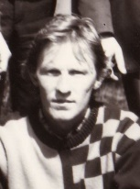
Алешин Сергей Николаевич
Родился в Шумерле в 1962 году. Погиб в 2004 году. Ученик Вячеслава Шкунова. Окончил Чебоксарское художественное училище и почти всю последующую жизнь занимался оформительским делом. Невероятно талантливый рисовальщик и живописец, участник всех выставок Шумерлинского Общества художников.
Почти всё наследие автора – в частных собраниях.

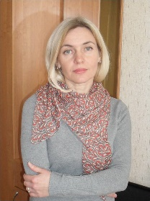
Антонова Елена Николаевна
Родилась в Нижегородской области в 1965 году, в селе Воскресенское. Окончила Шумерлинскую художественную школу (класс В.И. Сапожникова) и художественно-графический факультет Чувашского государственного педагогического института. Преподаватель изобразительного искусства. Участница выставок «2000-Белая Чувашия» (Чебоксары) и «Сурские зори» (Чебоксары, 2001 г.). Участница выставок Шумерлинского Общества художников. В творчестве очень разнопланова.
Работы – в частных собраниях.

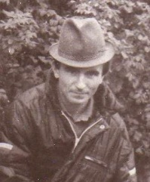
Барягин Сергей Владимирович
Родился в Шумерле в 1963 году. Ученик Владимира Сапожникова и Владимира Курналеева. Окончил Чебоксарское художественное училище. Занимался оформительским делом, затем фаянсовым производством – своими руками построил цех. Сейчас содержит мебельный цех. Известный и крепкий мастер рисунка, но сильней всего выражен как станковый живописец. Участник всех выставок Шумерлинского Общества художников.
Картины – в частных собраниях.

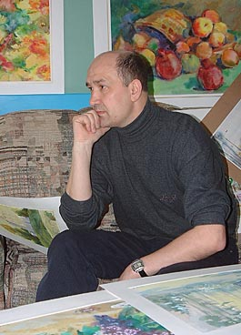
Белов Николай Юрьевич
Белов Николай Юрьевич - родился в городе Шумерля в 1957 году. Акварелист, живописец. Ученик Вячеслава Шкунова. Окончил Чувашский педагогический институт имени Яковлева, художественно-графическое отделение. Участник городских и областных выставок. В настоящее время живет и работает в Коврове.

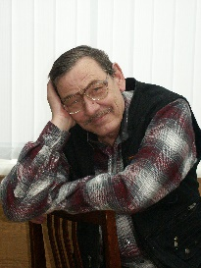
Будников Александр Михайлович
Родился в селе Медяна Пильнинского района Нижегородской области в 1947 году. С 1957 года проживал в республике Коми, с 1959 года – в Шумерле. Ученик И.П. Куприянова. Учился в Чебоксарском художественном училище, окончил художественно-графический факультет Чувашского государственного педагогического института. Член Союза художников России, член Союза писателей России. Участник всех выставок Шумерлинского Общества художников, Всероссийской выставки в 1987 году, зональной выставки «Большая Волга-98» в Нижнем Новгороде и Республиканской выставки «Утоли мои печали», посвящённой 2000-летию христианства (Чебоксары). Участник сезонных выставок Союза художников Чувашии.
Несколько его акварелей – в собрании ЧГХМ, несколько – в Новочебоксарском художественном музее и несколько – в частном собрании Пэра Хэннунга (Швеция).

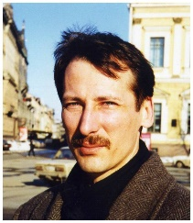
Воронков Сергей Николаевич
Родился в Шумерле в 1962 году. Окончил Шумерлинскую художественную школу (класс В.И. Сапожникова), Чебоксарское художественное училище, художественно-графический факультет Чувашского педагогического университета и Санкт-Петербургскую Академию художеств – факультет искусствоведения. Единственный в городе человек с искусствоведческим академическим образованием. Специализируется на исследовании творчества знаменитого русского художника Николая Фешина (одна из статей Сергея Воронкова была напечатана в каталоге выставки американских рисунков Николая Фешина в Чебоксарах). В живописи известен, как пейзажист. Постоянный участник выставок Шумерлинского Общества художников и сезонных выставок Союза художников Чувашии.
Большинство работ – в собраниях государственных учреждений и в частных собраниях.
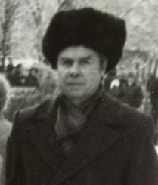
Евграфов Геннадий Семенович
Родился в Шумерле в 1945 году. Скончался в 2010 году. Окончил Чебоксарское художественное училище. Преподавал в школе, занимался оформительским делом, вел в соседнем райцентре кукольный театр.

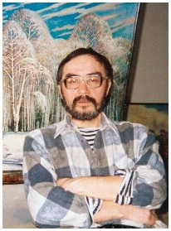
Егоров Эммануил Николаевич
Родился в деревне Елюй Цивильского района в 1951 году. С раннего детства – в Шумерле. Ученик Геннадия Евграфова. Окончил Чебоксарское художественное училище и первым из шумерлинцев – Санкт-Петербургскую Академию художеств. Единственный за всю историю нашего города живописец с академическим образованием. Член Союза художников России. Занимался оформительским делом, преподавал в Железногорском художественном училище, на художественно-графическом факультете Чувашского государственного педагогического института и в Чебоксарском художественном училище. Участник нескольких зональных выставок, участник выставки «Россия» в Москве. Несколько раз экспонировался в галерее «Дельта» в Санкт-Петербурге. Участник сезонных выставок Союза художников России и выставок Шумерлинского Общества художников. Автор нескольких персональных выставок. Изумительно одарённый мастер. Свободно владеет всеми видами графики, но особо талантлив в станковой живописи. Чрезвычайно хорошо удаются ему портреты. Написал десятки икон, расписал несколько храмов.
Картины – во многих наших и зарубежных собраниях.

Егорова Вера Александровна (30.05.1948 – 25.11.2018)
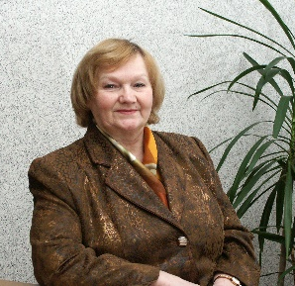
Родилась в посёлке Крутая Коми АССР в 1948 году. Окончила Чебоксарское художественное училище и год провела в Санкт-Петербургской Академии художеств как вольнослушатель. Преподавала в студии в посёлке Войвож и в Железногорском художественном училище. Сейчас – преподаватель художественного отделения Школы искусств при Шумерлинской гимназии. Член Союза художников России. Участница четырёх зональных выставок: в Воронеже в 1989 году, в Нижнем Новгороде в 1998 году, в Нижнем Новгороде в 2003 году и в Саранске в 2004 году. Автор нескольких персональных выставок – в том числе автор выставки в Администрации Президента Чувашии. Участница Республиканских выставок в Чебоксарах. Награждена Почётной грамотой Министерства культуры. Участница выставок Шумерлинского Общества художников. Талантливый и оригинальный мастер станковой живописи.
Произведения хранятся в собраниях Курской картинной галереи, Чувашского государственного художественного музея и во многих частных собраниях – нашей страны и за рубежом.

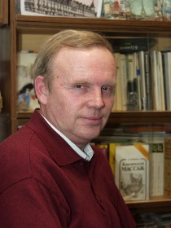
Иванов Владимир Алексеевич
Родился в Шумерле в 1953 году. Скончался в 2006 году. Ученик И.П. Куприянова и своего отца – художника и музыканта А.С. Иванова. Окончил художественно-графический факультет Чувашского государственного педагогического института. Практиковался в Польше, Германии и Венгрии. Работал в странной, не всем мастерам известной «быстрой» манере однослойной масляной живописи. Весьма любим публикой, на выставках неизменно пользовался успехом. Участник выставок Шумерлинского Общества художников. Был преподавателем художественного отделения Шумерлинской школы искусств. Талантливый композитор, автор музыки песен на стихи нескольких поэтов (Александра Сасакина, Раисы Сарби, Геннадия Маркиянова и др.). Профессионально владел несколькими музыкальными инструментами.
Работы – во многих частных собраниях России, Франции, Италии, Прибалтийских и Скандинавских стран.

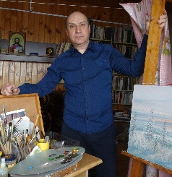
Инкин Александр Васильевич
Родился в Шумерле в 1951 году. Окончил Васильевский автотранспортный техникум. Становлению себя, как живописца, считает обязанным Владимиру Иванову. С 1980 по 2010 годы проживал в городе Лабытнанги – район Крайнего Севера. Необычная природа этого сурового края побудила его передать увиденное в красках. Экспонировался на выставках в городах Лабытнанги, Салехард и в посёлке Харп – в Якутии. Персональные выставки – там же, в 1999 и 2003 годах. После Крайнего Севера вернулся в Шумерлю. Пишет, по преимуществу, пейзажи, мастер станковой живописи. Участник выставок Шумерлинского Общества художников. Участник выставок Шумерлинских художников в Чебоксарах и Новочебоксарске.

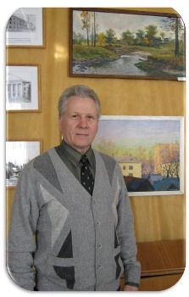
Колчин Михаил Васильевич
Родился в селе Мачкасы Порецкого района в 1943 году. С 1950 года – в Шумерле. Ученик И.П. Куприянова. Первым из шумерлинцев поступил в Чебоксарское художественное училище – в 1958 году, и с отличием окончил его. Как лучший рисовальщик училища участвовал в выставке рисунка в Академии художеств. Легендарная личность: в художественном училище его имя знают все поколения студентов. Впоследствии окончил художественно-графический факультет Чувашского государственного педагогического института. Рисовальщик и живописец исключительной силы, яркий и редкий ныне представитель академической школы живописи. Участник Всероссийской выставки 1987 года в Новочебоксарске и выставки «70 лет Союзу художников Чувашии» (2005 г.). Автор нескольких персональных выставок. Непременный участник выставок Шумерлинского Общества художников. Несколько десятков лет возглавлял группу промышленной эстетики машиностроительного завода – и оставил заводу галерею своих картин. Музыкант, поэт, председатель Шумерлинского отделения Ассоциации русских писателей Чувашии. Автор музыки для нескольких своих песен, автор книги стихов и автор альбома репродукций своих картин.
Объездив множество исторических мест («Золотое кольцо России», Макарьевский монастырь, Дивеево, многие храмы Чувашии и Нижегородчины), создал серию работ «Утраченные духовные ценности». По приглашению настоятеля отца Силуана более четырёх лет расписывал шумерлинский храм Серафима Саровского.
Работы приобретены Чувашским государственным художественным музеем, галереей Новочебоксарска, Алатырским художественным музеем и Народной художественной галереей села Порецкое. Находятся в частных коллекциях городов Шумерли, Чебоксар, Ульяновска, Нижнего Новгорода, Тольятти, Дмитровграда, Братска, Тамбова, Ростова-на-Дону, Усть-Илима, Запорожья, Чернигова, Иркутска, Красноярска, Норильска, Саранска и Москвы. Две работы в США и во Франции.
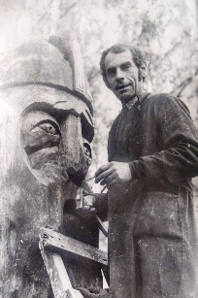
Коровин Валерий Иванович
Родился в Шумерле в 1948 году. Погиб в 1995 году. Ученик И.П. Куприянова. Окончил Чебоксарское художественное училище. Служил в десанте и принимал участие в боевых действиях в Чехословакии в 1968 году. Работал во всех видах искусства, но особенно выделился в графике. Участник выставок Шумерлинского Общества художников и выставки акварели в Симферополе. Занимался оформительским делом. Расписал церковь в Белогорске, в Шумерле написал несколько икон и отчеканил оклады к ним.
Несколько юношеских работ этого мастера – в собрании Владимира Антонова (Шумерля). И ещё три великолепных предсмертных акварели – тоже в частном собрании (Чебоксары). Местонахождение остальных работ мастера неизвестно.
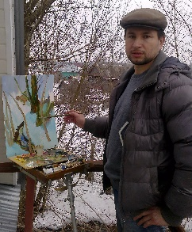
Куликов Алексей Вячеславович
Родился в Шумерле в 1973 году. Окончил шумерлинскую художественную школу (классы Н.Ф.Мартьянова и В.И.Сапожникова). Учился в Чебоксарском художественном училище. Пишет пейзажи в технике масляной живописи.

Куприянов Иван Прокопьевич
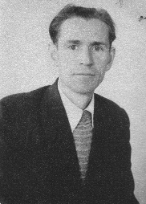
Куприянов Иван Прокопьевич - уроженец села Медяны Пильнинского района Нижегородской области родился 26 декабря 1924 года. Прошел войну, ранен и контужен. Иван Прокопьевич поселился в Шумерле после демобилизации. В 1945 г. он поступает в Чебоксарское художественное училище, только что открывшееся после консервации военного периода и блестяще оканчивает его в 1950 г. с такими известными людьми, как Петр Иванович Лопухов и Максим Михайлович Михайлов. В 1965 г. окончил художественно-графический факультет Московского государственного заочного педагогического института. Учителем своим считал известного живописца и академика Ф. И. Модорова, дружил с ним и бывал в его мастерской в Москве. С 1955 г. Иван Прокопьевич начал участвовать на республиканских художественных выставках. С появлением в Шумерле И. П. Куприянова у нас и зародилась художественная среда. Многие годы он и его молодая супруга Александра – искусствовед, служившая до этого экскурсоводом в Третьяковской галерее – работали в Шумерле школьными учителями. Иван Прокопьевич сумел увлечь многих ребят страстью к живописи и рисунку. И все мальчишки, его ученики, часто бывали у него в небольшой половинке деревянного дома по улице Комсомольской, 42. Иван Прокопьевич всегда находил время для учеников, обучал их основам изобразительной грамоты. Многие из них решили учиться дальше в художественном училище. В середине 1960-х годов И. П. Куприянова пригласили преподавать живопись на художественно-графический факультет, открывшийся в Чувашском педагогическом институте в 1960 году. Так Иван Прокопьевич уехал из Шумерли в Чебоксары, воспитав целое поколение талантливых живописцев, графиков и дизайнеров. Работая на ХГФ, он продолжал заниматься пейзажной живописью и участвовать на выставках. В 1966 г. он стал участником выставки дипломных работ выпускников ХГФ пединститутов РСФСР в Ленинграде, в 1967г. – юбилейной выставки произведений художников Чувашской АССР, в 1980 году – юбилейной выставки «60 лет Чувашской АССР» в Чебоксарах, а также участвовал во многих сезонных выставках. Названия его полотен, посвященных красоте природы Чувашии и ее столицы, говорят о лирическом характере его дарования в пейзаже – «В районе затопления» (1967), «Осень. Листопад» (1978), «Театральная площадь. Утро» (1979), «Сумерки. В окрестностях Чебоксар» (1979), «Ветлы» (1980) и другие. «Мы всегда вспоминаем нашего учителя рисования и черчения Ивана Прокопьевича Куприянова. Это был и талантливый художник, и хороший учитель. Во время урока он подходил к каждому ученику, показывал, подправлял. У меня до сих пор хранится рисунок красками «Ворона» с его отметкой и подписью. В 7 классе (это было уже в школе № 7) начались уроки черчения. Размер шрифта, градус наклона, толщина линий тщательно выверялись и соблюдались, а Иван Прокопьевич проверял наши чертежи со всей строгостью. Это всё пригодилось студентам технических вузов и техникумов, а в 10-11-х классах Г. Речнова, Е. Ряховская, Т. Фёдорова и я проходили производственную практику в КБ мебельного комбината. Там нам даже доверяли чертить тушью. А у Ивана Прокопьевича, как у талантливого учителя, стали художниками его талантливые ученики. Это известные в городе и республике А. М. Будников, М. В. Колчин, В. И. Сапожников, Н. Мартьянов, В. Коровин и Н.И. Шадрин, в 1957 году окончивший Чебоксарское художественное училище, а затем Академию художеств в Ленинграде». Умер Иван Прокопьевич 10 февраля 1981 года.

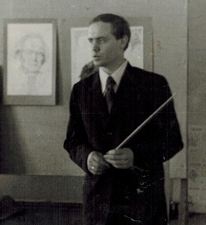
Курналеев Владимир Алексеевич
Родился в Шумерле в 1953 году. Умер в 1993 году. Ученик И.П. Куприянова. Окончил художественно-графический факультет Чувашского государственного педагогического института. Исключительный по таланту мастер древнего дела маркетри. Участник выставок Шумерлинского Общества художников в Шумерле и Чебоксарах.
Несколько работ мастера – в домашнем собрании Владимира Антонова (Шумерля), большинство же – в частных собраниях Москвы.

Макарова Елена Владимировна
Родилась в Шумерле в 1983 году. Обучалась в Шумерлинской детской художественной школе, затем окончила Чебоксарское художественное училище – с красным дипломом. В 2006 году поступила на графический факультет института им. Ильи Репина. В 2010 году награждена Золотой медалью Академии художеств. Прошла стажировку в Финляндии. Два раза провела мастер-классы в Академии по ксилографии. Получила диплом с отличием.
Сейчас преподаёт в институте им. Ильи Репина и иллюстрирует книги в Санкт-Петербургских издательствах. Участие в выставках: Музей Академии художеств – 2008, 2010, 2011 и 2012 годы; Александрийский театр – 2008 год; библиотека и. Лермонтова – 2009 год; студия им. Иогансона – 2010 и 2013 годы; выставка акварелей в Суриковском институте – 2012 год; осенние выставки в Петербурге – 2008 и 2009 годы; несколько сезонных выставок СХ в Чебоксарах; зональная выставка «Большая Волга-2013» (Казань – Пермь – Йошкар-Ола).

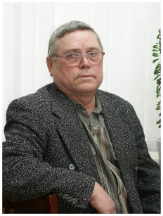
Мартьянов Николай Фёдорович
Родился в Шумерле в 1948 году. Ученик И.П. Куприянова. Окончил Чебоксарское художественное училище. Участник всех выставок Шумерлинского Общества художников. Непревзойдённый живописец и рисовальщик. Более четверти века прослужил в Шумерлинской художественной школе.
Картины – по преимуществу в частных собраниях. Одна – в собрании Чувашского государственного художественного музея.
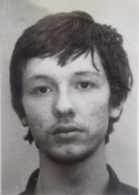
Матвеев Леонид Анатольевич
Родился в Шумерле в 1964 году. Скончался в 2008 году. Окончил Шумерлинскую художественную школу (класс В.И. Сапожникова), Чебоксарское художественное училище и Санкт-Петербургскую Академию театра и кино – по специальности «Художник-постановщик». Пробивался исключительно на своём таланте. Единственный человек в Чувашии с таким образованием. Пытался устроиться в Чебоксарах, Но оказался «не востребован». Пятнадцать лет прослужил в театре в Екатеринбурге. Затем жил в Шумерле. Участник зональных сибирских выставок и выставок Шумерлинского Общества художников. Автор нескольких персональных выставок. Работал и как станковый живописец, и как график. Большинство картин мастера – собственность частных лиц.

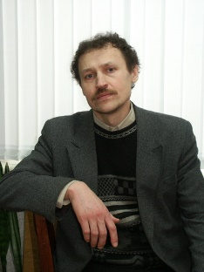
Мытиков Валерий Васильевич
Родился в Шумерле в 1963 году. Окончил Шумерлинскую художественную школу (класс А.М. Будникова) и художественно-графический факультет Чувашского государственного педагогического института. Член Союза художников России. Непременный участник всех выставок Шумерлинского Общества художников. Экспонировался на Всероссийской выставке 1987 года в Новочебоксарске. Участник четырёх зональных выставок: «Большая Волга-91» в Казани, «Большая Волга-98» в Нижнем Новгороде, «Большая Волга – Республики Поволжья» в 2004 году в Саранске и «Большая Волга-2013» в Казани. Участник Всероссийской выставки «Россия» (2004 год) в Москве и Республиканской выставки «Утоли моя печали», посвящённой 2000-летию христианства (Чебоксары). Работает в станковой живописи и в графике. В художественных кругах известен ещё и как журналист-искусствовед, автор статей о художниках Чувашии и книге о мастере пейзажной живописи Борисе Белоусове. Был научным сотрудником и хранителем живописи в художественном музее, затем преподавал на кафедре живописи педагогического университета. Сейчас работает в художественной школе Новочебоксарска. Персональные выставки: 2 - в Национальной библиотеке, в галерее «6х7», в администрации Президента Чувашии, в галерее «Серебряный век», в выставочной зале «Вокзал», в ЧГХМ и в художественном музее г. Новочебоксарска.
Картины – в собрании ЧГХМ и в частных собраниях, одна линогравюра – в музее изобразительных искусств Татарской Республики.

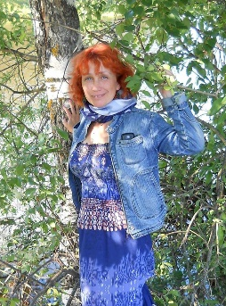
Никифорова Елена Александровна
Родилась в Шумерле в 1971 году. Окончила Шумерлинскую детскую художественную школу (класс В.И. Сапожникова), Чебоксарское художественное училище и Сибирскую Академию художеств в Красноярске. Участница выставок Шумерлинского Общества художников. Экспонировалась в Чебоксарах, Нижнем Новгороде, Казани и других городах. Участница зональная выставки «Большая Волга – Республики Поволжья» (2004 год) в Саранске. Сильный колорист в живописи и талантливый мастер реалистической композиции. Однако, в последнее время, склоняется к модернизму.
Работы – в частных собраниях и в собрании Чувашского государственного художественного музея.

Обрубов Сергей Викторович
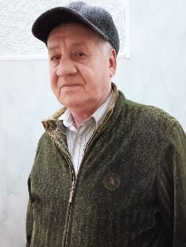
Обрубов Сергей Викторович родился 30 ноября 1961 года в п. Воскресенское Вольского района Саратовской области на берегу Волги. После окончания 8-го класса учился в Саратовском художественном училище им. А. П. Боголюбова. По окончании училища работал директором Ново-Алишевского ДК Саратовской области. В 1985 г. переехал в Шумерлю. Работал б бюро эстетики ШЗСА художником оформителем под руководством М. В. Колчина. Работы находятся в частных коллекциях. Пишет натюрморты, портреты, пейзажи, копии картин передвижников.

Орлов Сергей Валентинович
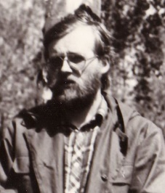
Родился в Шумерле в 1962 году. Погиб в 2010 году. Ученик Геннадия Евграфова и Вячеслава Шкунова. Окончил Чебоксарское художественное училище. Занимался оформительским делом. Весьма оригинальный живописец, график и прикладник. Участник всех выставок Шумерлинского Общества художников, идеолог и вдохновитель Общества.
Работы – в частных собраниях России (в том числе в собрании Аллы Пугачёвой), Норвегии, Швеции, Канады, Германии, Литвы, Эстонии. В творчестве был более склонен к станковой живописи – аллегоричной и сказочно-романтической.
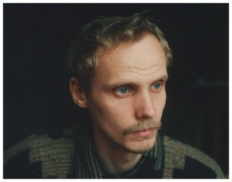
Поляков Евгений Сергеевич
Родился в г. Волжске, Марий-Эл, в 1970 году. Своим первым учителем считает марийского художника Бориса Андреева. Окончил Чебоксарское художественное училище и Сибирскую Академию художеств в Красноярске. С 1996 года живёт в Шумерле. Пишет в стиле модерн. Выставлялся в галереях Чебоксар, Нижнего Новгорода и Казани. Участник сезонных выставок Союза художников Чувашии и выставок Шумерлинского Общества художников. Экспонировался на зональной выставке «Большая Волга – Республики Поволжья» (2004 год) в Саранске.
Работы – в частных собраниях, в собраниях официальных учреждений и в собрании Чувашского государственного художественного музея.
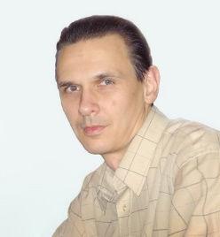
Поляков Олег Евгеньевич
Родился в Шумерле в 1974 году. Окончил Шумерлинскую детскую художественную школу (классы Н.Ф. Мартьянова и В.И. Сапожникова), Павловское училище художественной обработки металлов и художественно-графический факультет Чувашского государственного педагогического университета. Мастер ювелирного дела. Владеет многими видами декоративно-прикладного искусства, но более склонен к станковой живописи.
В 90-е гг. работал инкрустатором и реставратором художественных изделий из металла и дерева в техниках филиграни, маркетри, резьбы по дереву. С 2004 г. преподает на художественном отделении Шумерлинской школы искусств.
В настоящее время работает в техниках масляной живописи, графики (традиционной, компьютерной и книжной). Из жанров предпочитает портрет, но не обходит вниманием пейзаж и натюрморт.
Участник городских и республиканских выставок Шумерлинского Общества художников.
Работы – в частных собраниях России, Великобритании, США, Украины, Кипра.
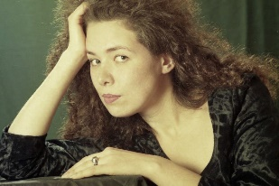
Полякова Альбина Викторовна
Родилась в Шумерле в 1971 году. Окончила Шумерлинскую детскую художественную школу (класс Н.Ф. Мартьянова) и художественно-графический факультет Чувашского государственного педагогического института. Преподаватель изобразительного искусства. Участница республиканских выставок «2000 - Белая Чувашия» (Чебоксары), «Сурские зори» (Чебоксары, 2001), «Выставки Шумерлинских художников» (Чебоксары, 2004), «Художники Сурского края» (Новочебоксарск, 2014), выставки, посвященной 80-летию республиканского института образования (Чебоксары, 2014), городских выставок Общества художников Шумерли.
Работает в техниках акварельной и масляной живописи. Большинство работ в частных собраниях.
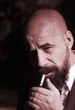
Пресняков Александр Павлович
Родился в Шумерле в 1955 году. Ученик Геннадия Евграфова. Окончил Чебоксарское художественное училище и художественный факультет Харьковского Университета (мастерская плаката). Жил в Шумерле, сейчас занимается творческой деятельностью в Донецке. Участник – и часто призёр – множества Российских и Международных конкурсов и выставок художественного плаката. Высокий профессионал и весьма известный в мире искусства человек. Работает и в станковой живописи. Первым из шумерлинцев был принят в Союз художников.
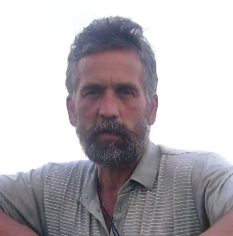
Пыринов Сергей Петрович
Родился в Шумерле 1955 году. Ученик Геннадия Евграфова. Окончил Чебоксарское художественное училище. Два года прослужил художником-декоратором шумерлинского Народного театра, созданного выпускником ВГИК режиссёром Геннадием Липатовым. Последние 33 года преподаёт в Шумерлинской школе искусств. Участник выставок Шумерлинского Общества художников и выставок преподавателей художественных школ Чувашии. Профессионально владеет всеми видами и техниками декоративно-прикладного искусства. Великолепный график и мастер станковой живописи.
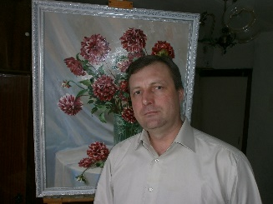
Разуткин Сергей Викторович
Родился в Шумерле в 1968 году. Окончил Шумерлинскую детскую художественную школу (класс В.И. Сапожникова) и художественно-графический факультет Чувашского государственного педагогического института. Член Союза художников России. Участник выставок Шумерлинского Общества художников и сезонных выставок Союза художников Чувашии. Возобновил художественную школу в Алатыре и много лет служил в ней директором. Сейчас – свободный художник.
Большая часть его работ – в частных собраниях. Несколько – в Чувашском художественном музее и в галерее Новочебоксарска.
На его счету – несколько Российских выставок и три региональных выставки «Большая Волга». Участник выставки, посвящённой событиям войны 1812 года (Санкт-Петербург). В выставочных залах Госсовета Чувашии прошла его персональная выставка «От весны до весны».
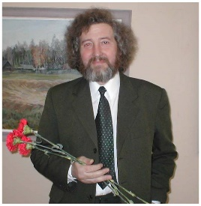
Сапожников Владимир Иванович
Родился в Шумерле в 1949 году. Ученик И.П. Куприянова. Окончил Чебоксарское художественное училище и художественно-графический факультет Чувашского государственного педагогического института. Открыл художественную школу в Вурнарах и два года прослужил в ней директором. В 1977 году открыл художественную школу в Шумерле – и прослужил в ней директором до 2004 года. Член Союза художников России. Любим друзьями. Бессменный председатель Шумерлинского Общества художников. Устроитель и участник выставок Общества. Участник сезонных выставок Союза художников Чувашии, Всероссийской выставки в Новочебоксарске (1987 год), Республиканской выставки «Утоли моя печали», посвящённой 2000-летию христианства, и зональной выставки «Большая Волга-98» в Нижнем Новгороде. Способен работать во всех видах изобразительного искусства, но склонен больше к станковой живописи.
Картины – в частных собраниях, в собраниях государственных учреждений, в собрании Чувашского государственного художественного музея и в галереях Новочебоксарска, Алатыря и Порецкого.

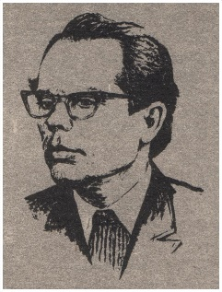
Сизов Пётр Владимирович
Родился в 1921 году в деревне Торханы Шумерлинского района. Умер в Чебоксарах в 1996 году. График, член Союза художников СССР (1961 год). Учился в алатырской художественно-граверной школе (1936-1940 г.г.), окончил Всесоюзный заочный университет искусств (1968 год), в 1940-1991 г.г. – художник Чувашского книжного издательства. Основные произведения: оформление книги «Али-Батыр» В. Бараева (1940 г.), «Соболева шапка» Я. Ухсая (1947 г.), «Сказки» П. Хузангая (1953 г.), «Море волнуется» В. Бурнаевского (1957 г.), «Нарспи» К. Иванова (1959 г., 1967 г.), серия линогравюр «Нарспи» (1965 г.), серия «Просветитель чувашского народа И.Я. Яковлев» (1987 г.).
Народный художник Чувашской Республики (1990 г.), Лауреат Государственной премии Чувашской Республики (1996 г.).
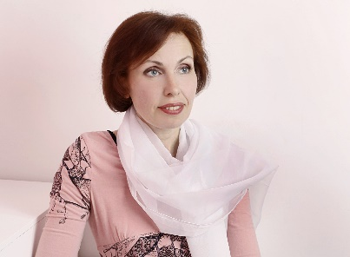
Синёва Мария Павловна
Родилась в Шумерле в 1971 году. Окончила Шумерлинскую детскую художественную школу (класс В. И. Сапожникова) и художественно-графический факультет Чувашского государственного педагогического института. Участница выставок Шумерлинского Общества художников. Работает преимущественно в технике акварельной живописи. Преподаватель художественного отделения Шумерлинской школы искусств.

Соколов Вячеслав Александрович
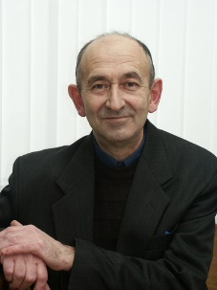
Родился в деревне Березовка Шумерлинского района в 1950 году. Скончался в 2008 году. Окончил художественно-графический факультет Чувашского государственного педагогического института. Оригинальный мастер пейзажа и натюрморта, участник сезонных выставок Союза художников Чувашии и всех выставок Шумерлинского Общества художников. Автор нескольких персональных выставок. Много лет занимался оформительским делом, затем – на преподавательской работе.
Картины – в частных собраниях и в собрании Чувашского государственного художественного музея. Вячеслав известен был и как график, но больше тяготел к станковой живописи. Его работы легко узнавались и выделялись на любой выставке.

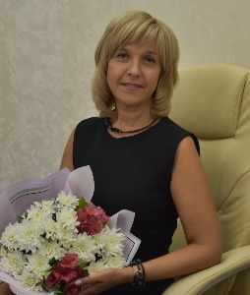
Суркова Ольга Вячеславовна
Суркова Ольга Вячеславовна, родилась 6 февраля 1977 года в городе Шумерля. Росла и воспитывалась в педагогической семье. Мама - Шкунова Галина Петровна, учительница начальных классов, заслуженный учитель Чувашской Республики, папа – Шкунов Вячеслав Александрович, учитель рисования и черчения имеет звание «Старший учитель». Окончила педагогический класс школы №2 г. Шумерля. Параллельно посещала детскую художественную школу (класс преподавателя Будникова Александра Михайловича). В 1997 году окончила Алатырское педагогическое училище по специальности «учитель начальных классов с правом преподавания рисования», где училась у художника Сергея Владимировича Разуткина. В 2000 году закончила Чувашский государственный педагогический университет им. И. Я. Яковлева, получив специальность «Учитель изобразительного искусства и черчения». С 1997 г. по 2009 г. работала учителем изобразительного искусства в школе искусств гимназии №8 г. Шумерля. С 2010 г. по 2016 г. - заместитель директора по учебно-воспитательной работе гимназии №8. С августа 2016 года – директор Детской школы искусств №1 г. Шумерля. Так же работает преподавателем на художественном отделении школы. Педагогический стаж Ольги Вячеславовны - 25 лет. Имеет высшую квалификацию «Учитель». В 2021 году занесена на Доску Почета города Шумерля. Активная жизненная позиция и творческий потенциал помогает О. В. Сурковой активно участвовать в работе Общества художников г. Шумерля. Ее творческие работы неоднократно экспонировались не только в выставочном пространстве города, но и в Чувашской Республике.
Стипендиат главы администрации города Шумерля, Президента ЧР для представителей молодежи и студентов, 2007 г.
Почетная грамота Министерства образования и молодежной политики Чувашской Республики, 2008 г.
Почетный работник общего образования Российской Федерации, 2014 г.

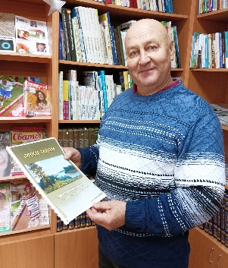
Таратин Александр Михайлович
Родился в Шумерле 28 января 1964 года в Шумерле. Окончил художественно-графический факультет Чувашского государственного педагогического института. Работает учителем изобразительного искусства в школе. Талантливый живописец и график, владеет многими видами резьбы по дереву. Участник выставок Шумерлинского Общества художников.

Хисаметдинов Руслан Вафович
Родился в Шумерле 1984 году. Окончил Шумерлинскую художественную школу (класс Н.Ф. Мартьянова) и Чебоксарское художественное училище. Затем – институт живописи им. Ильи Репина: театрально-декорационное отделение.
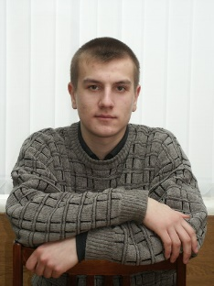
2002, 2003 годы – участие в сезонных выставках СХ (Чебоксары). Выставка шумерлинских художников в музее (2004 год, Чебоксары), 2006 год – выставка в научно-исследовательском музее Академии, посвящённая Рембрандту Харменсу Ван Рейну. В 2007 году – выставка в галерее «Альбом» (Санкт-Петербург). 2008 год – участие в конкурсе арт-объектов «Ориентиры». 2009 год – выставка театральных макетов в Юсуповском дворце. В том же году – участие в выставке «Родные просторы» (Шумерля). 2010 год – выставка, посвящённая 75-летию Чебоксарского художественного училища. 2011 год – выставка в музее Академии и участие в создании декораций для Большого театра (к балету «Спящая красавица»).
Произведения в графике и станковой живописи – в нескольких странах на трёх континентах и во многих российских городах, включая Москву и Санкт-Петербург.

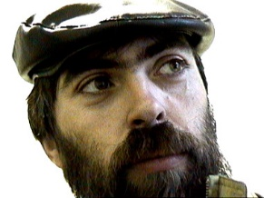
Чиженков Олег Анатольевич
Родился в Шумерле 1963 году. Ученик Геннадия Евграфова. Несколько лет провёл в Санкт-Петербурге, общаясь с художниками и совершенствуясь в живописи. Станковый живописец, график и мастер во многих видах декоративно-прикладного искусства. Очень оригинальный художник, изобретший несколько способов использования щетинных кистей и масляных красок. Его манера живописи совершенно неповторима. Весьма известный и истинно народный художник. Участник всех выставок Шумерлинского Общества художников.
Большинство работ - в частных собраниях.
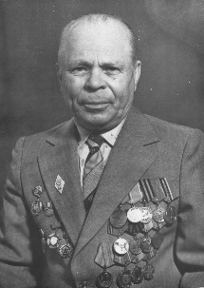
Чубаров Михаил Николаевич
Родился в селе Мурзицы Сеченовского района Горьковской области в 1923 году. Скончался в 2012 году. В октябре 1941 года был призван в Красную Армию. Воевал в кавалерии, участвовал в боях на Сталинградском, 3-м Белорусском и 3-м Прибалтийском фронтах. С июля 1944 года служил в 18 стрелковой дивизии конным разведчиком. Награждён мелями «За отвагу», «За боевые заслуги», «За взятие Кёнигсберга». После войны – до 1950 года – в штабе дивизии в должности старшего чертёжника-картографа, затем – в Прибалтийском военном округе. В 1958 году демобилизовался в звании старшего лейтенанта. В 1969 году окончил художественно-графический факультет Чувашского государственного педагогического института. До выхода на пенсию руководил группой эстетики комбината автофургонов. Был постоянным участником выставок Шумерлинского Общества художников. Автор нескольких персональных выставок.
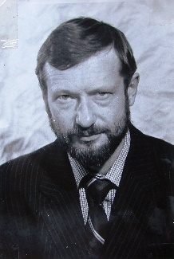
Ширшов Валерий Михайлович
Родился в Шумерле 1946 году. Скончался в 2004 году. Происходил из очень известной в своё время интеллигентной семьи. Отец его в молодости тоже отлично рисовал. Валерий закончил Чебоксарское художественное училище и затем всю жизнь преподавал в нём. Сотрудничал с Чувашским книжным издательством. Очень любил Шумерлю и жил в ней часто и подолгу. Будучи ещё юношей-студентом, он поражал окружающих своим интеллектом, глубоко знал искусство народов мира, изучал древнеиндийскую, древнекитайскую и древнегреческую философию. Всю свою недолгую жизнь он был чрезвычайно оригинален и талантлив во всём, за что бы ни брался.

Шкунов Вячеслав Александрович
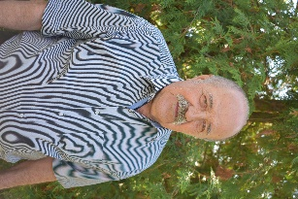
Родился Шкунов Вячеслав Александрович в городе Шумерля 18 ноября 1945 года. Вскоре семья переехала в Порецкий район поселок Долгая Поляна. Там он закончил 7 классов. 8- 9 класс учился в соседнем селе Сиява. В 1961 году семья переехала в город Шумерлю, где Вячеслав закончил 11 классов школы №1. После окончания школы поступил в педагогический институт г. Чебоксары на художественно-графический факультет. Учился у знаменитого чувашского художника Анатолия Ивановича Миттова. Со второго курса был призван в армию, где он прослужил 3 года. Затем восстановился в институте и закончил его в 1971 году. Дипломную работу Вячеслав писал под руководством народного художника РСФСР Ревеля Федорова. После окончания института стал учителем рисования и черчения в городе Шумерля. Педагогический стаж Шкунова В. А. - 38 лет. 14 лет Вячеслав Александрович проработал в средней школе №3, 10 лет - в школе №7 и 14 лет - в гимназии №8. Шкунов Вячеслав Александрович за добросовестный труд награжден почетными грамотами Министерства Просвещения СССР и Российской Федерации. Имеет звание «Старший учитель». За время работы он подготовил много талантливых ребят, для поступления в художественные училища и институты. Сейчас они уже самостоятельные художники и очень благодарны своему учителю за то, что помог им выбрать любимую профессию. Среди них известные художники Николай Белов, Олег Чиженков, Сергей Разуткин, Алена Никифорова, Мария Синева другие.

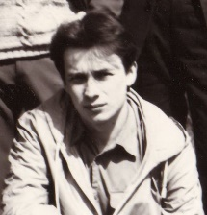
Шматков Сергей Марсович
Родился в Шумерле 31.07.1964 года. Окончил Шумерлинскую детскую художественную школу. Затем – Чебоксарское художественное училище. Работал художником-оформителем Шумерлинской художественно-оформительской мастерской городского парка. Владел многими техниками, но больше тяготел к станковой живописи. Умер 17.01.2017 г.

